**Управление гражданской защиты города Кунгура напоминает правила безопасного поведения детей:**

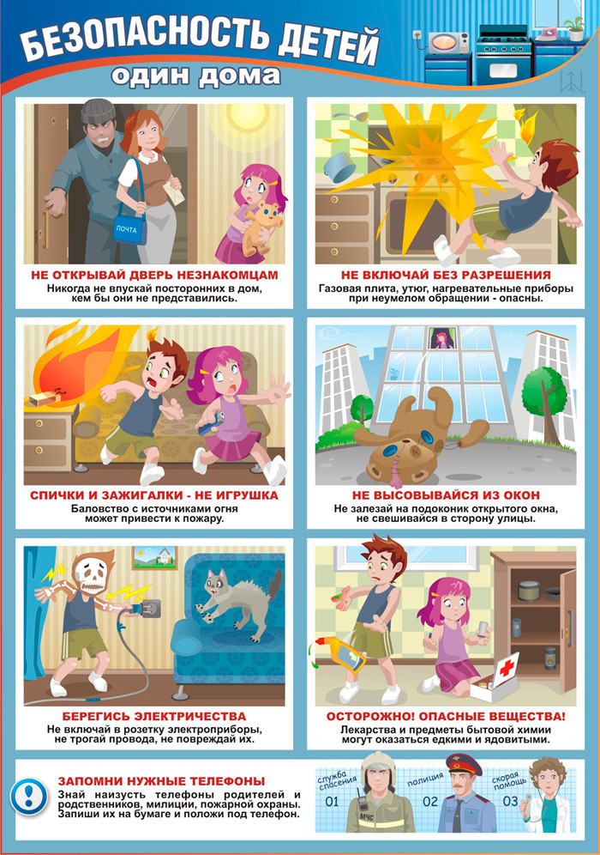

**НЕ ОТКРЫВАЙ ДВЕРЬ НЕЗНАКОМЦАМ**

**Никогда не впускай посторонних в дом, кем бы они не представились.**



**СПИЧКИ И ЗАЖИГАЛКИ – НЕ ИГРУШКА**

**Баловство с источниками огня может привести к пожару.**



**НЕ ВКЛЮЧАЙ БЕЗ РАЗРЕШЕНИЯ**

**Газовая плита, утюг, нагревательные приборы при неумелом обращении – опасны.**



**ОСТОРОЖНО! ОПАСНЫЕ ВЕЩЕСТВА!**

**Лекарства и предметы бытовой химии могут оказаться едкими и ядовитыми.**



**НЕ ВЫСОВЫВАЙСЯ ИЗ ОКОН**

**Не залезай на подоконник открытого окна, не наваливайся на противомоскитную сетку, не свешивайся в сторону улицы.**



**БЕРЕГИСЬ ЭЛЕКТРИЧЕСТВА**

**Не включай в розетку электроприборы, не трогай провода, не повреждай их.**

**Запомни телефон единой**

**дежурно-диспетчерской службы: 112**

*Памятка разработана на курсах ГО МКУ «Управление гражданской защиты города Кунгура Пермского края» http://vk.com/public76213350*